

Nom : ____________________

Prénom : ____________________
Classe : ____________________

Groupe : ____________________

Professeur de Français : ________________________________

Mon livret du CDI
Initiation à la Recherche Documentaire
Education aux médias et à l’information

« Je me documente
pour m’informer… »


Professeur-documentaliste : Madame RINTZ

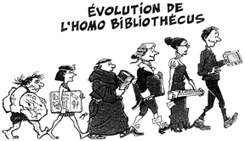


Année scolaire 2017

